Техническое задание.
- Перечень, наименования и объемы товаров/ работ/ услуг, являющихся Предметом закупки:
Производство работ по перепланировке помещений №11 и №12 в ОЦ «Технопарк», корп.2, расположенного по адресу: г. Москва, территория Инновационного Центра «Сколково», 4 (ул. Нобеля 5).
Помещение №11(139) (кабинет) -18,7м2, Помещение №12(145) (кабинет) - 92, 8м2,
Состояние помещения до начала работ:
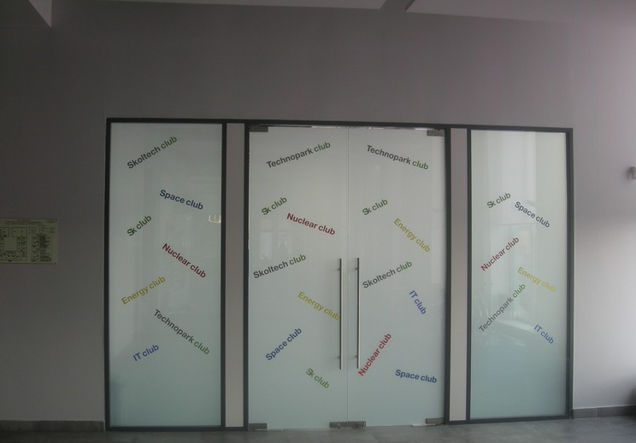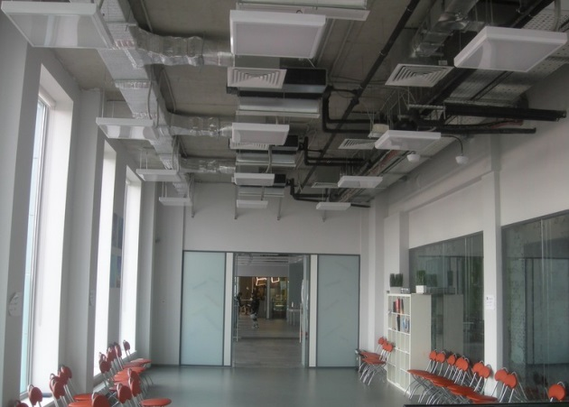

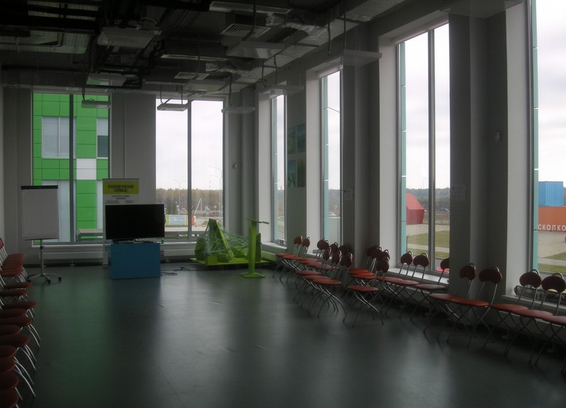

Подготовительные работы:
- Выполнение работ по креплению баннерной ткани (с логотипом «Сколково» - макет предварительно согласовать с Заказчиком) на период выполнения работ со стороны центрального холла - 50м2
- Укрытие плёнкой радиаторов отопления, воздуховодов вентиляции, фэнкойлов 100м2;
- Укрытие полов пленкой на время проведения работ 150м2
- Демонтаж и маркировка светильников OPL/R UNI LED 595 ROCKFON, с сохранением;
Работы по устройству общестроительных работ выполнить в соответствии с Приложением №1 «Архитектурные решения интерьеров».
Работы по устройству электроснабжения и освещения выполнить в соответствии с Приложением №2 «Электроснабжение и освещение».
Работы по устройству структурированные кабельные сети и системы контроля и управления доступом выполнить в соответствии с Приложением №3 «Слаботочные системы».
Работы по устройству системы охлаждения сервера выполнить в соответствии с Приложением №4 «Холодоснабжение».

Объемы работ указаны в Приложении №5 к Техническому заданию «Ведомость объёмов работ» ориентировочно для возможности подготовки Предложений Участниками. На этапе заключения Договора объемы работ подлежат уточнению в соответствии с разработанной Проектной (Технической) документацией, согласованной с Заказчиком.
Участник процедуры закупки указывает стоимость работ по каждому пункту.
- Требования к техническим и функциональным характеристикам, к качеству поставляемых товаров, выполняемых работ, оказываемых услуг, к их безопасности, к размерам, упаковке, отгрузке товара, требования к результатам работ, а также иные показатели, связанные с определением соответствия поставляемого товара, выполняемых работ, оказываемых услуг потребностям Заказчика:
А) Требования к качеству работ и материалов: работы необходимо выполнять в соответствии с действующими строительными нормами и правилами, техническими регламентами, противопожарными, эксплуатационными, и санитарными нормами.
Все материалы применяемые Подрядчиком, должны быть сертифицированы (если это предусмотрено действующими нормами);
Б) Требования к условиям производства работ: работы необходимо выполнить в строгом соответствии с действующими ГОСТ, СНиП 12-03-2001; СНиП 121-04 2002; СП 1.13130.2009; СП 9.13130.2009; СП 10.13130.2009; Федеральный закон от 22.07.2008№123-ФЗ (ред. от 13.07.2015); Федеральный закон от 21.12.1994 №69-ФЗ (ред. от 13.07.2015); ПУЭ и другими нормативными документами действующими и утверждёнными на территории РФ в части обеспечения безопасности при производстве работ.
Производство работ выполнять с учётом режима работы подразделений в офисных помещениях Заказчика и режима охраны объекта.
При производстве работ Подрядчику необходимо принимать меры к нераспространению строительного мусора и пыли по территории и выполнение необходимых мероприятий по соблюдению чистоты прилегающей территории.
Персонал, выполняющий работы должен быть в опрятной чистой спецодежде.
Погрузка и вывоз строительного мусора производится собственными силами Подядчика в контейнер Подрядчика, с последующей утилизацией.
При выполнении работ Подрядчик обеспечивает выполнение требуемых мероприятий по безопасности при производстве работ для рабочих, сотрудников и гостей Инновационного центра «Сколково».
Заказчик не предоставляет площади для размещения (проживания) сотрудников организации.
В) Требования к рабочей, технической и исполнительной документации: в соответствии с Техническим заданием, строительными нормами и правилами и иными нормами действующего законодательства РФ. После окончания Услуг Исполнитель передает Заказчику с сопроводительным письмом (и/или по накладной) Исполнительную документацию (в 4-х экземплярах на бумажном носителе и 2-х экземплярах в электронном виде в формате DWG, DOC, PDF).
«Исполнительная документация» означает комплект исполнительных чертежей, отражающих выполненные Работы в полном объеме в соответствии с фактически выполненными Подрядчиком Работами; сертификаты, паспорта и другие документы, удостоверяющие качество Материалов, [Оборудования], конструкций и деталей, использованных при производстве Работ; акты об освидетельствовании скрытых работ; акты о проведенных проверках и испытаниях ответственных конструкций; журналы производства работ и другая документация, предусмотренная Законодательством РФ т.е. полный комплект технической документации, включающий, но не ограничивающийся чертежами, спецификациями, данными фирм-производителей, образцами, сертификатами и другими документами;
- Требования к сроку и/или объему предоставления гарантий качества товара/ работ/ услуг, к обслуживанию товара, к расходам на эксплуатацию товара: не более 25 (двадцати пяти) рабочих дней с даты заключения договора; Организация работ круглосуточно, в три смены, с обязательным присутствием ИТР сотрудника; Гарантийные обязательства не менее 24 месяцев, с даты подписания Акта приемки работ Заказчиком.
- Требования к участникам Процедуры закупки, устанавливаемые в соответствии с законодательством Российской Федерации к лицам, осуществляющим поставку товаров, выполнение работ, оказание услуг, являющихся предметом торгов (лицензии, свидетельство СРО и т.д.): участники процедуры закупки должны обладать всеми необходимыми и предусмотренными действующим законодательством разрешительными документами на осуществление работ указанных в техническом задании.
- Требования к квалификации, опыту выполнения работ, аналогичных предмету заказа, технической оснащенности, финансовому состоянию Участника Процедуры закупки: Наличие в штате компании собственной команды специалистов, наличие квалифицированного персонала, имеющего все необходимые разрешения на работу в соответствии с законодательством РФ. Наличие необходимого оборудования и инструмента. Присутствие и оперативное управление на период проведения работ ответственного ИТР Подрядчика (инженерно-технического работника), назначенного приказом по организации.

Приложения:
Приложение №1 «Архитектурные решения интерьеров».
Приложение №2 «Электроснабжение и освещение».
Приложение №3 «Слаботочные системы».
Приложение №4 «Холодоснабжение».
Приложение №5 «Ведомость объёмов работ».

